|  |  |
| --- | --- |
|  | |
| МИНОБРНАУКИ РОССИИ | |
| Федеральное государственное бюджетное образовательное учреждение  высшего образования  **«МИРЭА – Российский технологический университет»**  **РТУ МИРЭА** | |
| Институт технологий управления (ИТУ) |
| Кафедра информационных технологий в государственном управлении (ИТГУ) |

|  |  |
| --- | --- |
| **ОТЧЕТ ПО ПРАКТИЧЕСКОЙ РАБОТЕ** | |
| **по дисциплине** | |
| **«Рынки информационно-коммуникационных технологий»**  **на тему**  **«Деловая игра»** | |
|  | |
| Выполнили студенты группы УИБО-03-21 | Чучалина Е.А., Калинин Д.Е., Стрыков Г.К., Шемякин Е.Н. |
| Принял | Стариковская Н.А. |

|  |  |  |
| --- | --- | --- |
| Практическая работа выполнена | «__»_______2023 г. |  |
|  |  |  |
| «Зачтено» | «__»_______2023 г. |  |

Москва 2023

Оглавление

Введение 3

1 неделя – организационная. 4

Резюме сотрудников 5

Информация о компании. 10

Название команды: 10

Слоган: 10

Должности: 10

О нас: 10

Миссия: 10

Цели: 10

Задачи: 10

2 неделя – информационная 11

Анализ рынка. 11

Линейка Продукции: 11

Логотип 12

# Введение

### 1 неделя – организационная.

На первой неделе был произведён конкурсный приём сотрудников в форму, на основе резюме, совместно с сотрудниками фирмы определили политику, технологию, и стратегию продаж, а также номенклатуру продаваемой компьютерной техники. На первой встрече сотрудники фирмы определили роли каждого члена своей команды (менеджер по продажам, маркетолог и т.д.). После этого команда определила собственные задачи на игру и основные направления своей деятельности. Собственно, это и станет той целью, которую участники должны достичь во время игры.

# Резюме сотрудников

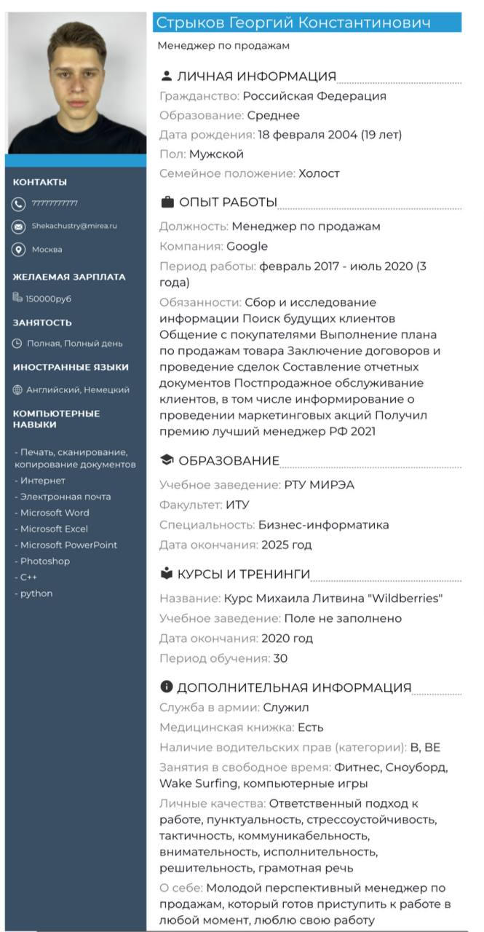

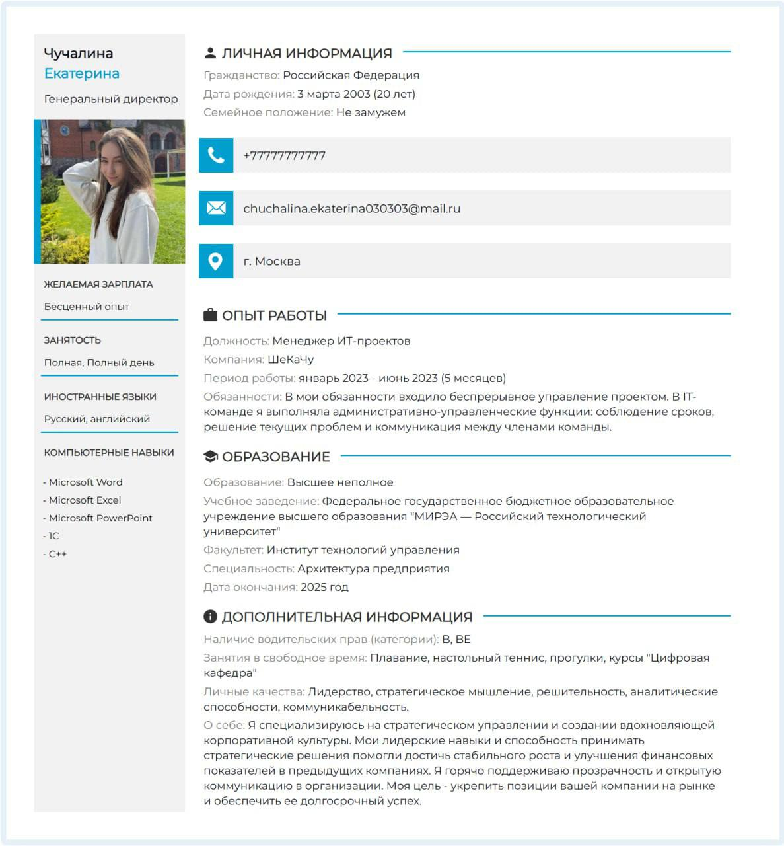

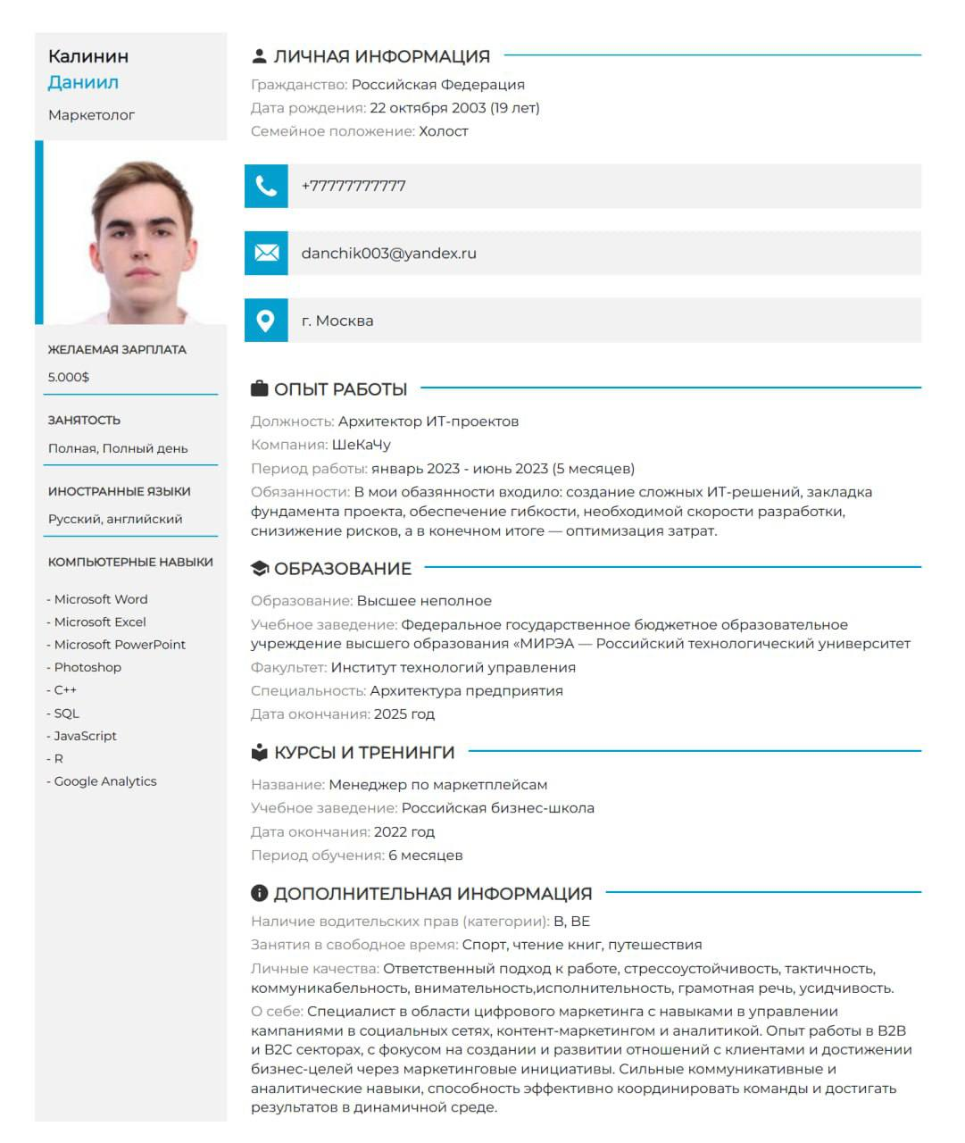

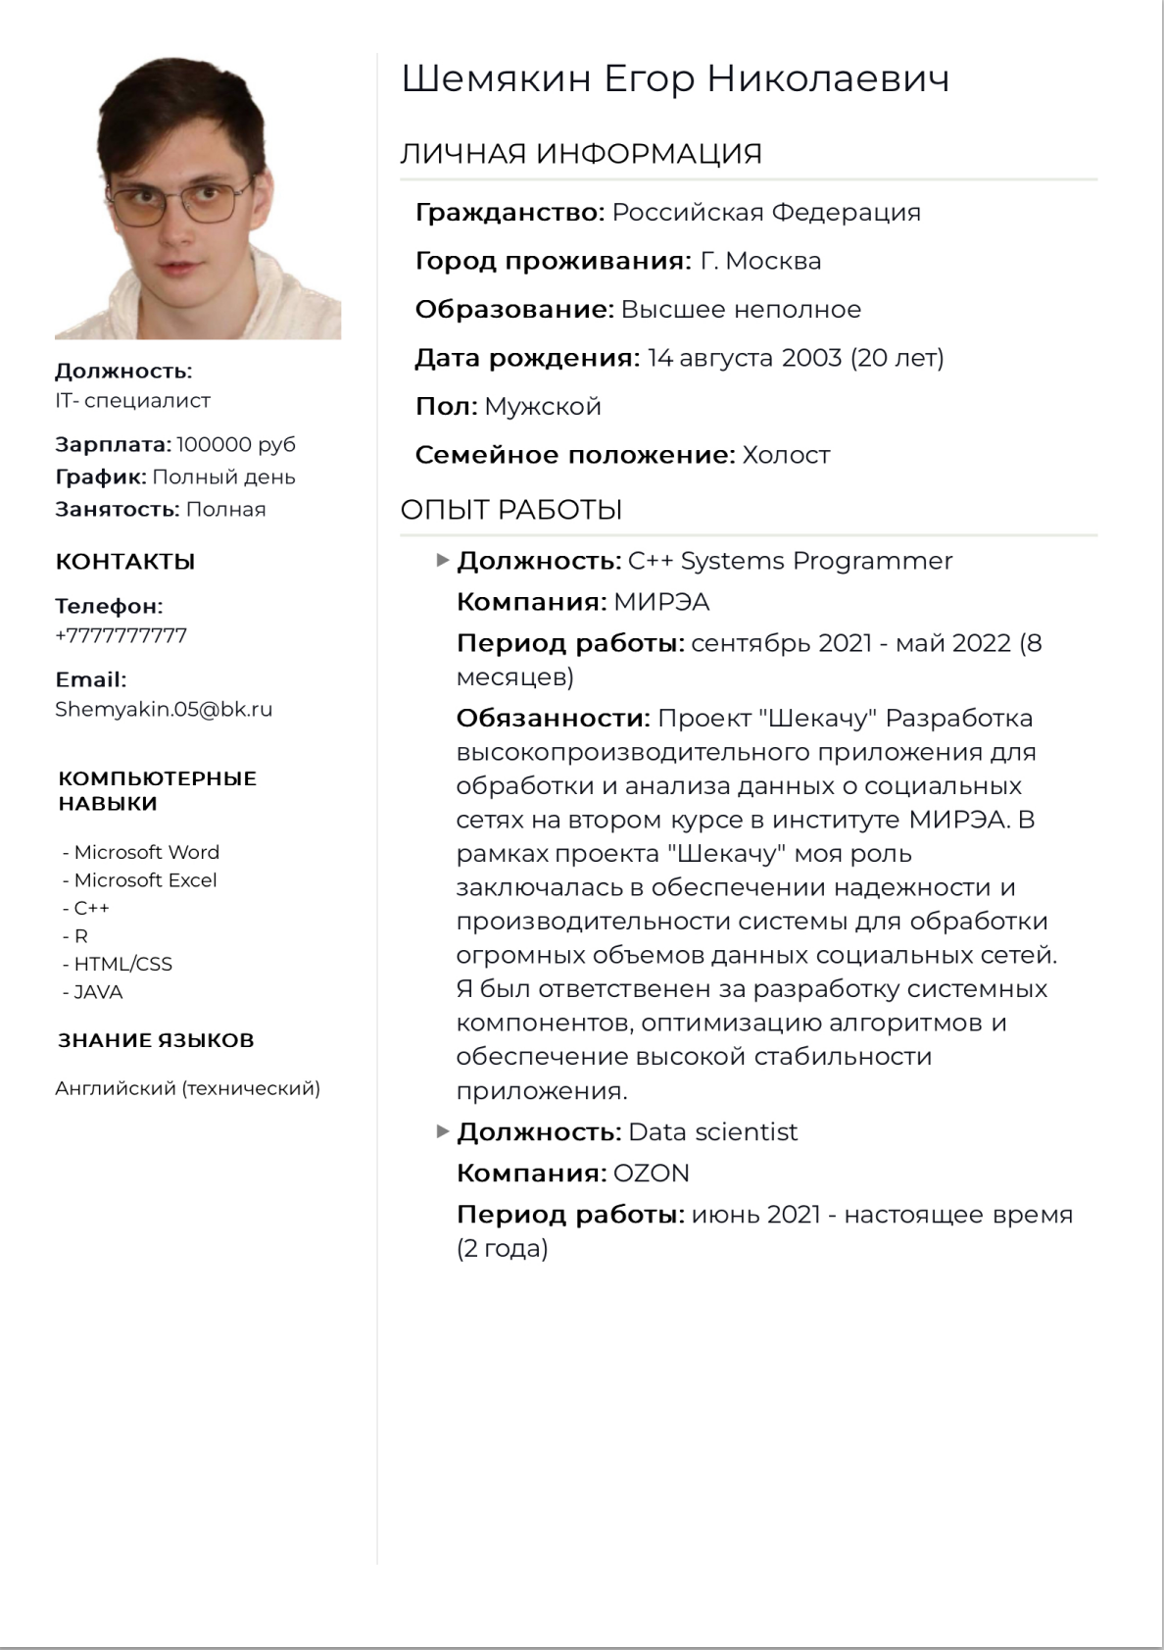

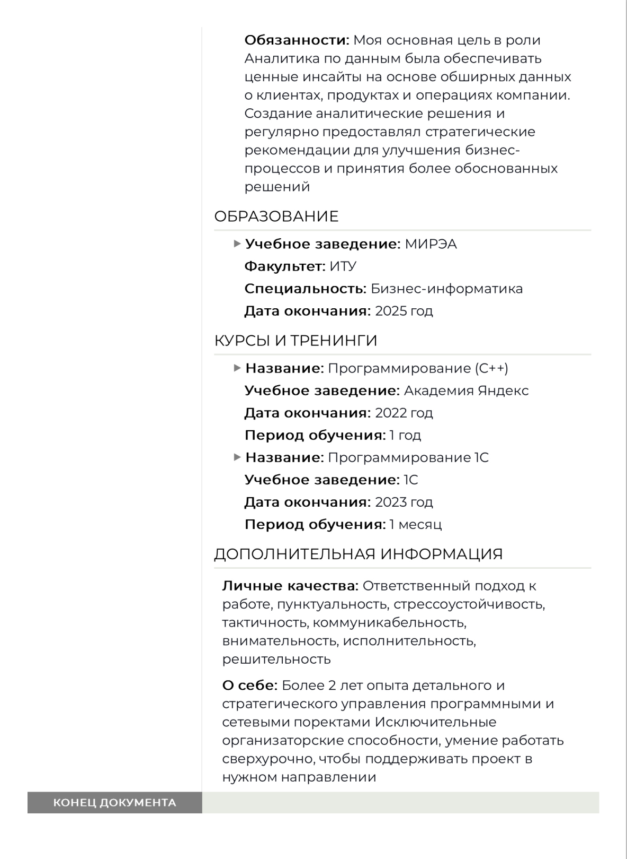

# Информация о компании.

В национальной программе «Цифровая экономика Российской Федерации» утвержденной протоколом заседания президиума Совета при Президенте Российской Федерации по стратегическому развитию и национальным проектам от 4 июня 2019 г. выделяются девять "сквозных" цифровых технологий, из которых наша компания выбрала: технологии беспроводной связи (в частности, 5G).

**Название команды:** «Шекачустры»

**Слоган:** «Хочешь интернет шустрый? «Звони в Шекачустры»!»

### Должности:

Генеральный директор – Чучалина Екатерина

Маркетолог – Калинин Даниил

Менеджер по продажам – Стрыков Георгий

IT- специалист – Шемякин Егор

### О нас:

### Миссия:

* Наша миссия — создавать связанный и инновационный мир, предоставляя передовые технологии беспроводной связи. Мы стремимся сделать общество более умным, обеспечивая людей и предприятия мощными и безопасными средствами коммуникации.

### Цели:

* Лидерство в Инновациях: Стремление быть впереди технологического прогресса, постоянно внедряя новые и эффективные решения в области беспроводной связи.
* Удовлетворение Потребностей Клиентов: Предоставление продуктов и услуг, соответствующих высоким стандартам качества и отвечающих потребностям наших клиентов.
* Устойчивое Развитие: Внедрение и продвижение устойчивых практик в бизнесе, стремление к снижению экологического воздействия и социальной ответственности.

### Задачи:

* Разработка Технологических Решений: Исследование и разработка передовых технологий, обеспечивающих стабильную и высокоскоростную беспроводную связь.
* Маркетинг и Брендинг: Создание эффективных стратегий маркетинга и укрепление бренда, чтобы наши продукты были легко узнаваемы и желанны среди целевой аудитории.
* Глобальное Внедрение: Разработка стратегий для успешного внедрения наших продуктов на различных рынках, учитывая особенности каждого региона.
* Клиентский Сервис: Создание выдающегося опыта обслуживания клиентов, где поддержка и взаимодействие с клиентами — приоритет.
* Корпоративная Социальная Ответственность: Внедрение программ по устойчивому развитию и социальной ответственности, чтобы укрепить позиции компании в обществе.
* Обучение и Развитие Сотрудников: Постоянное развитие нашей команды через обучение и мотивацию, чтобы сотрудники были наивысшего уровня компетентности и вдохновлены достигать общих целей.

# 2 неделя – информационная

Участники фирм собирают, анализируют, преобразуют информацию по выбранной компьютерной технике в визуальную форму.

Маркетолог Даниил провёл анализ рынка.

### Анализ рынка.

На текущий момент рынок беспроводной связи, особенно с использованием технологии 5G, демонстрирует стремительный рост. Потребители все больше ориентируются на высокоскоростной интернет и передачу данных. Также, растет спрос на умные устройства и интернет вещей (IoT). Конкуренция в данном сегменте велика, и успешность зависит от инноваций, качества и безопасности продукции.

На основе этого маркетолог разработал линейку продукции совместо с менеджером по продажам Георгием.

### Линейка Продукции:

1. 5G Connect Pro:

• Назначение: Беспроводные маршрутизаторы и модемы для домашнего и офисного использования.

• Особенности: Высокая скорость передачи данных, устойчивое соединение, поддержка множества устройств.

2. SmartLink IoT Hub:

• Назначение: Центр управления для умных домов и предприятий.

• Особенности: Интеграция с различными устройствами IoT, надежное соединение, аналитика данных для оптимизации ресурсов.

3. Enterprise Boost Solutions:

• Назначение: Инновационные бизнес-решения для повышения производительности.

• Особенности: Внедрение 5G в корпоративные сети, облачные сервисы, безопасное хранение данных.

4. UrbanComm 5G Cameras:

• Назначение: Камеры для систем видеонаблюдения в городских условиях.

• Особенности: Отправка высококачественных потоков данных в реальном времени, расширенные возможности аналитики.

5. HealthLink Wearable Devices:

• Назначение: Носимые устройства для здравоохранения и мониторинга здоровья.

• Особенности: Интеграция с медицинскими системами, передача данных врачам в режиме реального времени.

### Логотип

Синий цвет ассоциируется со стабильностью, именно поэтому наша компания выбрала его.